E-Fatura Portal Kullanım Kılavuzu

1. Bekleme listesinde tarih aralığı verilerek, henüz imzalanmamış faturalara filtreleme işlemi yapılır.

* Faturaların son kontrolden geçirilerek ve tüm faturalar arasından e-Fatura olması gerekenleri otomatik olarak sisteme kontrol ettirmek ve işaretletmek için E-Faturaları Belirle butonuna basabilirsiniz.

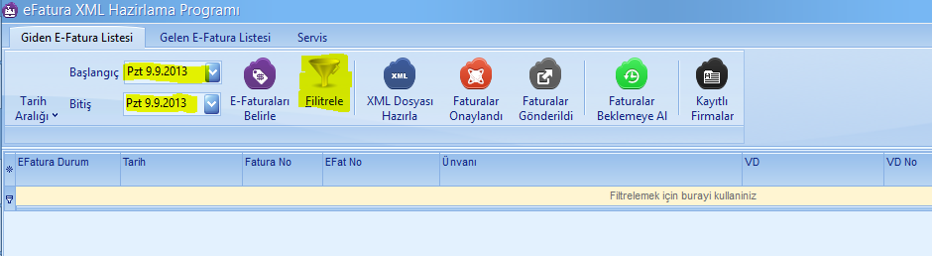

1. Tümünü veya liste içerisinden hangi faturaların imzalanmasını istiyorsanız seçebilirsiniz.

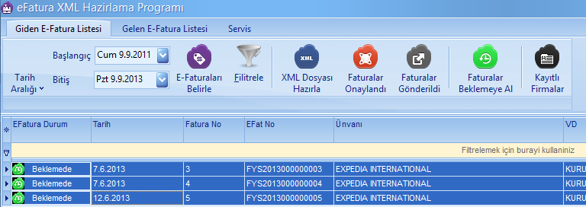

1. XML Hazırla butonuna basarak faturaların imzalı xml dosyalarının hazırlanmasını ve gönderilecekler klasörüne zip dosyası formatında sıkıştırılmış olarak oluşturmasını sağlayabilirsiniz. (Bu işlem sırasında imza sertifikanızın sürücülerinin bilgisayarınıza kurulmuş olması ve sertifikanızın bilgisayarınıza takılı olması gerekmektedir.)
2. E-Fatura portalının [buradaki giriş](https://portal.efatura.gov.tr/efatura/egiris.jsp) linkinden, sisteme giriş yapılmalıdır. 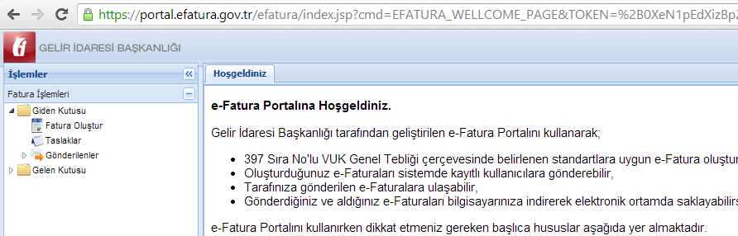
3. Portalda yükleme araçları kategorisindeki, Fatura Yükle menüsünden e-Fatura Portal programımızın oluşturmuş olduğu zip dosyasını seçip “Yükle” butonuna basılarak aktarılır. 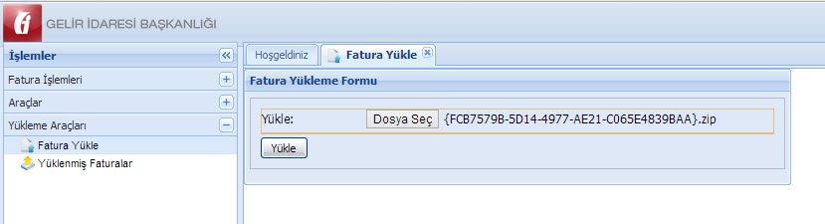
4. Yüklenmiş faturaları izlemek, karşı alıcıya göndermek için yükleme araçları kategorisindeki, Yüklenmiş Faturalar menüsü kullanılmaktadır. Burada tarih aralığı belirledikten sonra “Sorgula” butonuna basarak faturalarınızı görüntüleyebilirsiniz. 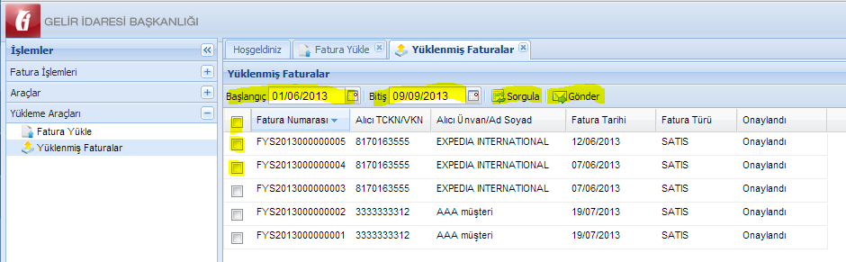
5. Sorgulama sonucunda listede bulunan kayıtları işaretledikten ve “Gönder” butonuna bastıktan sonra çıkacak olan ekrandaki Alıcı Etiketini (Alıcı posta kutusu) seçip alıcıya belirtmek istediğiniz bir not varsa yazıp “Tamam” butonu ile gönderim işlemini bitirebilirsiniz.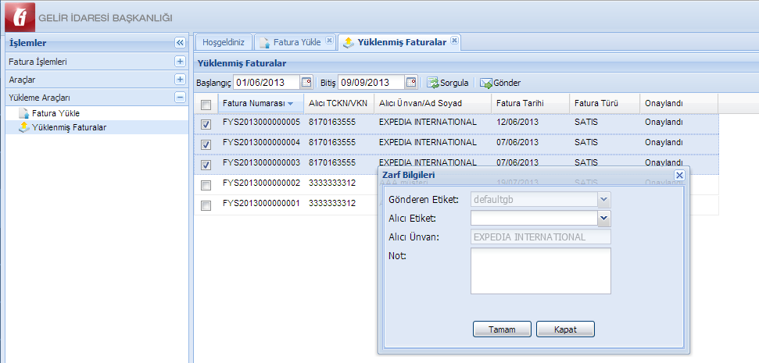

Portalın kullanımı ile ilgili e-fatura tarafından yayımlanmış ayrıntılı kullanım kılavuzuna erişmek için [buraya](https://test.efatura.gov.tr/efatura/e-FaturaKlavuzu.pdf) tıklayınız.